CH5 选择

一、消费者最优选择
1、预算线与无差异线的切点——斜率相等：(x1’, x2’)是消费者的最优选择
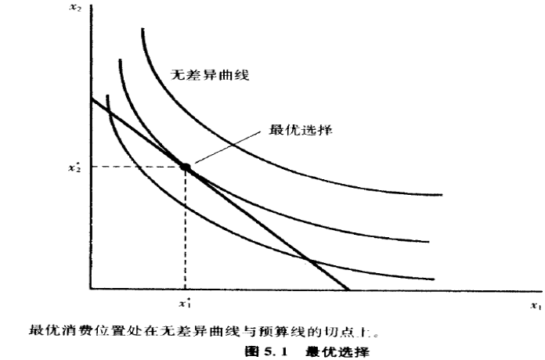
2、例外
（1）无差异曲线有可能没有切线。  如：完全互补品。  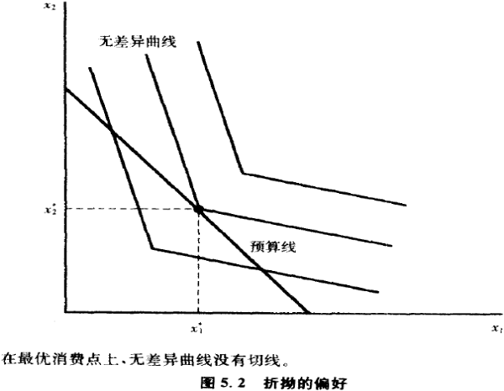 | （2）某些商品的消费=0时。  无差异曲线的斜率≠预算线的斜率，不能相切，但无差异曲线不穿过预算线。  如：完全替代品、中性商品、厌恶商品、凹偏好商品。  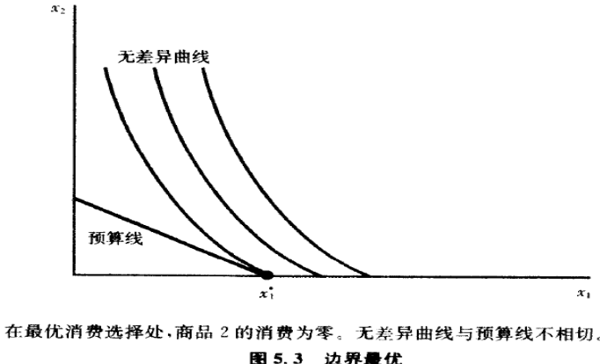
3、最优选择的条件：
（1）最优必相切，但相切不一定最优。
相切是最优选择的必要条件，不是充分条件。
只在凸偏好下，才是充分条件：无差异曲线是严格凸的，那么，在每一条预算线上只有一个最优选择。
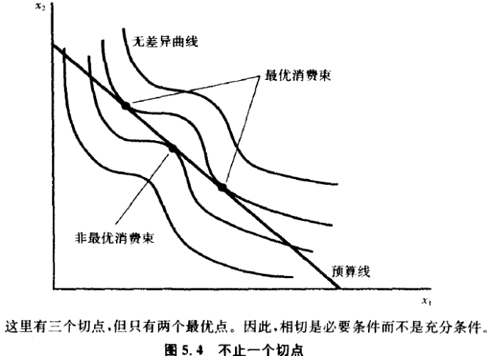
（2）最优选择的充分必要条件：MRS= - p1/p2。如果MRS≠p1/p2，就一定不是最优选择。
二、消费者需求函数
需求束：一定价格和收入水平下的商品1和商品2的最优选择。
需求函数：把最优选择=需求数量，与价格、收入联系起来的函数。x（p1 ，p2，m）。
1、完全替代：
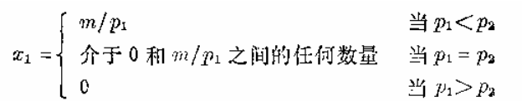  若两商品完全替代，则消费者只会购买便宜的那一种；若两商品价格相同，则消费者不会在意购买哪一种。 | 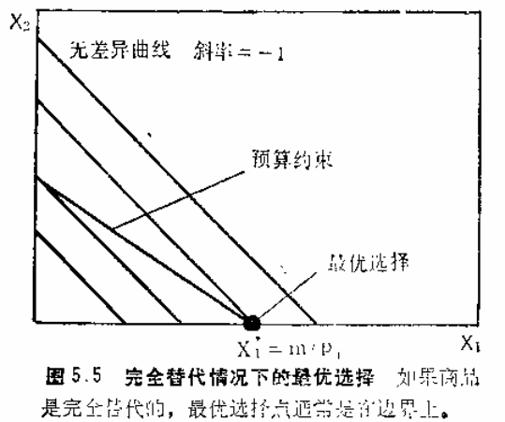
2、完全互补
鞋：  注意，最优选择必然在对角线上。消费者购买两种商品的数量都相同。  x1= x2=m/(p1+ p2 ) | 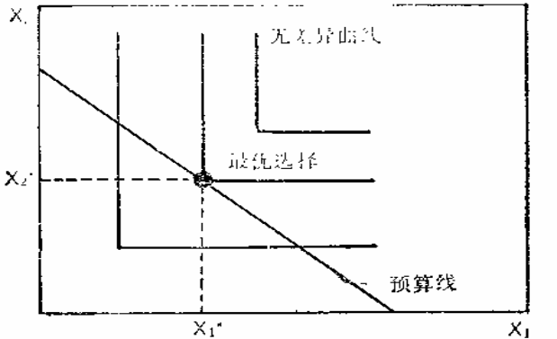
3、中性商品、厌恶品
在中性商品和厌恶品情况下，消费者把所有的钱都花费在喜欢的商品上，而不会去购买中性商品或厌恶品。如果商品1是喜欢品，而如果商品2是中性或厌恶品，则：需求函数—— x1=m/ p1；x2=0。
4、离散商品
商品1：离散商品  商品2：货币  如果商品1的价格非常高，消费者选择0单位。  随价格的下滑，消费者选择更多商品l。 | 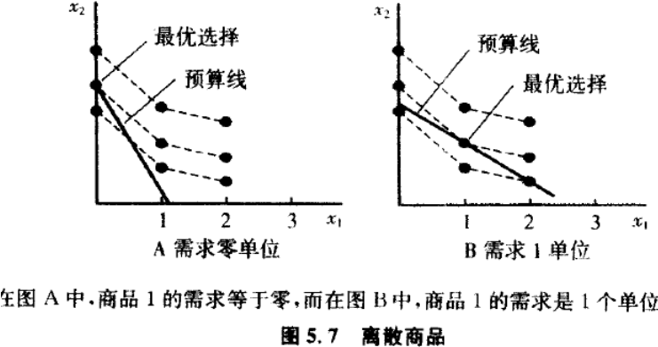
5、凹偏好
x是否是最优选择?不是。  对凹偏好，最优选择永远是边界选择，不是切点X，而是Z点。  因为，凹偏好=“端点消费束”比“平均消费束”受偏爱。  所以，消费者永远不会同时消费两种商品。 | 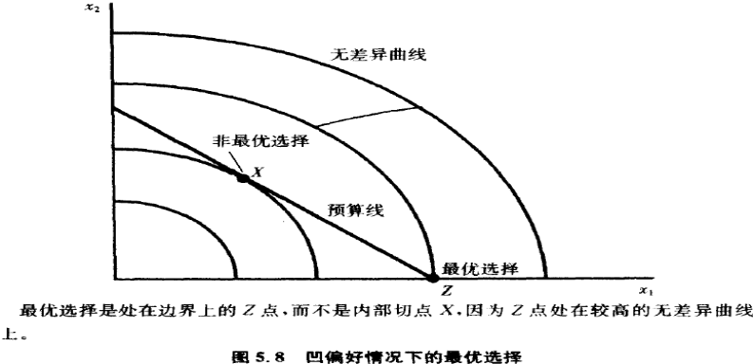
6、柯布—道格拉斯偏好
柯布—道格拉斯函数：（c+d=1）  最优选择： 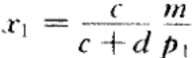  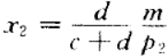 | 柯布—道格拉斯偏好有一个特性：  商品1的花费占收入比= x1 p1/m=c/(c+d)=a  商品2的花费占收入比=d/(c+d)=1-a  ∴柯布—道格拉斯函数：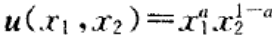
解：ln u(x1, x2)=cln x1 +dln x2  max cln x1 +dln x2  st. p1x1+ p2x2 =m | 得：c x1/dx2= p1/p2  p1x1+ p2x2 =m  得：x1, x2
7、拟线性偏好
拟线性偏好的效用函数：u(xl，x2) =v(xl)+ x2=k
如果，在(xl，x2)，无差异曲线与预算线相切，那么，对于任意的常数k，另一条无差异曲线一定也会在(xl，x2+k)相切，收入增加不会改变商品1的需求，所有新增的收入将全部用于商品2的消费上。
实际中，生活必需品（牙膏、盐），收入很少时，收入都买此类产品；随收入增加，此类产品不会买更多，而把多余的收入花在其他商品上。所以，遇到“占预算很小的商品”，拟线性偏好假设，很合适。
若 u(x1, x2)=ln x1 + x2  p1x1+ p2x2 =m | 商品1的需求：x1= p2/ p1——独立于m  商品2的需求：x2= 0 p2≥m  m/ p2 – 1 p2＜m
三、估计效用函数
现实中，我们看到的往往是需求行为，我们需要知道产生这些行为的偏好效用函数。因为知道了效用函数，我们就能预测新情况下的行为。
四、边际替代率条件的含义
如果，2商品，价格相同→均衡时，边际替代率相同→以相同的方式来交换这两种商品。
价格不是任意的数字，它反映了对边际商品的评价。
六、税收类型的选择
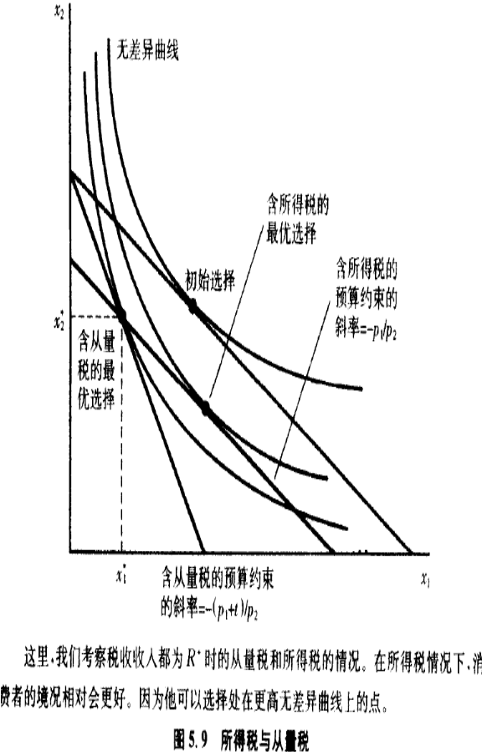 | 初始预算约束：p1x1+ p2x2 =m  从量税的预算线： (p1+t )x’1+ p2x’2 =m  所得税的预算线：p1x’’1+ p2x’’2 =m-t  (x1’, x2’)位于含从量税的预算约束线上，也位于含所得税的预算约束线上。(x1’, x2’)是消费者的最优选择吗？否。  ∵ 在(x1’, x2’)上，  从量税的预算线：MRS= -（p1+t）/p2；  所得税的预算线：MRS= - p1/p2。  ∴ 含所得税的预算线与无差异曲线（与从量税预算线相切）相交于(x1’, x2’)。  ∴ 含所得税的预算线上也许有比(x1’, x2’)更高的消费者偏好的点。  ∴对消费者，所得税优于从量税。  上述结论的局限：  第一，它适用于一个消费者。对全体消费者来说，所得税不一定比数量税更好  (因为：不消费商品的消费者，肯定偏好数量税)。  第二，所得税，挫伤消费者工作的积极性→收入↓可能>征税的数量。  所得税仅改变消费者的货币数量，不影响选择。  第三，完全忽略了供给对税收的反应。已经说明了需求对税收的反应，但是供给对税收也有反应。
题：
1、某消费者，无论征收所得税、还是消费税，他的状况是一样的。他的偏好类型？
【分析思路】解题思路就是猜。
一般形状的无差异曲线(即偏好为良好性状时)，消费者更喜欢所得税。因为与消费税相比，所得税，能使消费者位于更高的无差异曲线上，即他的状况更好一些。
所以，消费者的偏好必是特殊类型的。根据教材中的特殊偏好类型，多猜几次，就知道是完全互补。
分析一下原因。
注意：一，如果对某种税收的规避能力越强，状况越好；二，任何两种商品之间总存在着替代性和互补性。
现在，如果对一种商品征收消费税，那么这两种商品的替代性越强（即互补性越弱），规避税收的能力也越强。如果两商品价格相同，且为 1：1 完全替代，则政府对商品 1 征收消费税，对你的状况毫无影响。
题目可以转化为：政府征收所得税，你无法规避；那么，在什么情形下，政府对某商品征收消费税，你也无法规避？两种商品完全互补时。因为两商品若完全互补，可以视为一种商品。
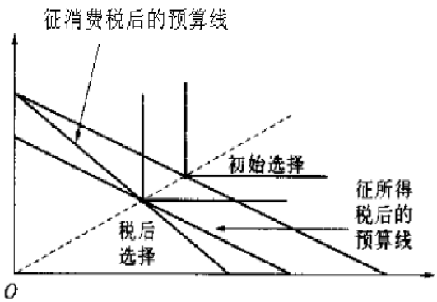 | 【参考答案】对于完全互补折拗偏好，无论从量税与所得税，对消费者的境况一样好。  如果暂时理解不了这个图也不要紧，等学完了第 8 章斯勒茨基方程后再来看这个图就会豁然开朗。
2、消费者的无差异曲线是直线，斜率：-b；给出p1，p2，m，问：消费者的最优选择？
【参考答案】完全替代的偏好，效用函数u (x1, x2)= x1 + b x2 。
答：预算约束线斜率：-p1/p2
（当斜率>0，越小越平；当斜率<0，越大越平）
当p1/p2<b时，最优选择：x1=m/p1，x2=0。
当p1/p2>b时，最优选择：x2=m/p2，x1=0。
当p1/p2=b时，最优选择：预算线上的任何值。
2、如果两种商品是完全替代的，求商品2 的需求函数。
【解题思路】如果计算量较少，最好画图分析。画出预算线和若干无差异曲线，找到无差异曲线和预算线的触及点。
【参考答案】假设两种商品的价格p1 、p2；收入为m。
由于商品 1 和 2 是完全替代的，假设商品 1 和 2的替代比率为 b :1——1单位商品1可以替代b单位商品2。
如果，b p2> p1 ，则消费者只会购买商品 1，商品 2 的需求量= 0；
如果，b p2< p1 ，则消费者只会购买商品 2，商品2 的需求量= m / p2 。
如果，b p2 = p1 ，则预算线上的任何一点都是最优选择点，此时商品 2的需求量可以为闭区间 [0，m / p2]中的任一数。
因此，商品 2 的需求函数：……
3、效用函数：u (x1, x2)= x1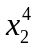，问：在商品2上的花费占收入的比例？ 4/5
解：消费者最大化问题：max x1
s.t. p1 x1+ p2x2= m
建立拉格郎日函数 L(x1, x2) = x1 + λ（p1 x1+ p2x2 - m）
L’∣x1 = 0
L’∣x2 = 0 →(L’∣x1 )/( L’∣x2)
L’∣λ = 0
4、某消费者每喝一单位咖啡总是放两单位的糖，如果糖和咖啡的价格、收入（p1，p2 ，m），他购买的咖啡和糖的数量。
令糖和咖啡的购买量(x1, x2)： x1=2x2
预算线：p1 x1+ p2x2= m
联立：求解。
5、对冰淇淋和橄榄有高度的非凸偏好（即凹偏好），（p1，p2 ，m）。求最优消费束。
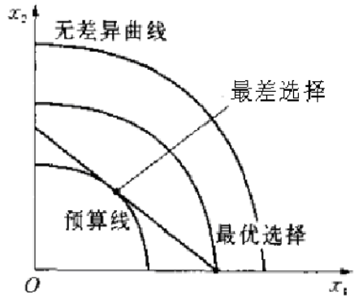 | 【解题思路与参考答案】凹偏好下，端点消费束＞平均消费束，  注意：由无差异曲线和预算线相切条件解出的切点解，不仅不是最优的，反而是最差的。  因此，最优选择是角点解（corner solutions），  如图示，最优选择为(0, m / p1 )，(0, m / p2 )。

